利用PHP连接MySQL

☞实战需求

1.使用PHP的面向对象思想封装一个数据库操作类

2.在类中封装一个更新数据的方法

3.在调用更新数据的方法时，自动进行数据库的连接操作，执行完毕后自动释放链接。

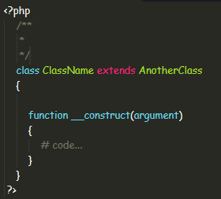

写个class然后按Tab键，即可出来框架